LAPORAN DESAIN WEBSITE
Dosen Pengampu:
Vearen Dika Sofirudin, S.pd., M.ed.
Disusun Oleh:
Nama: | Adinda Putri Utami
NIM: | K3524002
Kelas: | B

- Judul
Penerapan CSS pada Halaman Web (Margin, Padding, Navigasi, dan External Style)

- Tujuan Praktikum
Praktikum ini bertujuan agar kita dapat memahami penggunaan Python melalui struktur dasar penulisan CSS dan mampu mengimplementasikannya pada halaman web. Dan dapat memahami penggunaan margin, padding, navigasi dengan CSS, serta perbedaan inline style dan external style.

- Alat dan Bahan
- Laptop / Komputer
- Vscode (text editor)
- Browser (google chrome)
- Kode/program html & CSS

- Ringkasan Materi
- CSS (Cascading Style Sheets) merupakan cara untuk memisahkan isi dengan layout dalam halaman‐halaman web. CSS memperkenalkan template berupa style untuk membuat dan mempermudah penulisan dari halaman‐halaman yang dirancang. CSS dapat menciptakan halaman yang tampak sama dengan resolusi layar dari pengunjung yang berbeda tanpa memerlukan suatu tabel.Designer web akan lebih mudah melakukan setting tampilan keseluruhan web hanya dengan menggantikan atribut‐atribut atau perintah dalam style CSS dengan atribut yang diinginkan tanpa harus mengubah satu per satu atribut tiap elemen yang ada dalam situs.
- CSS memiliki 2 elemen dasar: selector (elemen HTML yang dipilih) dan declaration (aturan gaya dalam {}).
- Selector bisa berupa ID (#id) dan Class (.class).
- Pewarisan (inheritance) memungkinkan style pada elemen induk diwariskan ke elemen anak.
- Penempatan CSS:
- Inline Style → langsung pada elemen HTML.
- Internal Style → di dalam tag <style> pada <head>.
- External Style → file terpisah dengan ekstensi .css lalu dipanggil di HTML.

- Progam Python
- Latihan 1
Input Program:
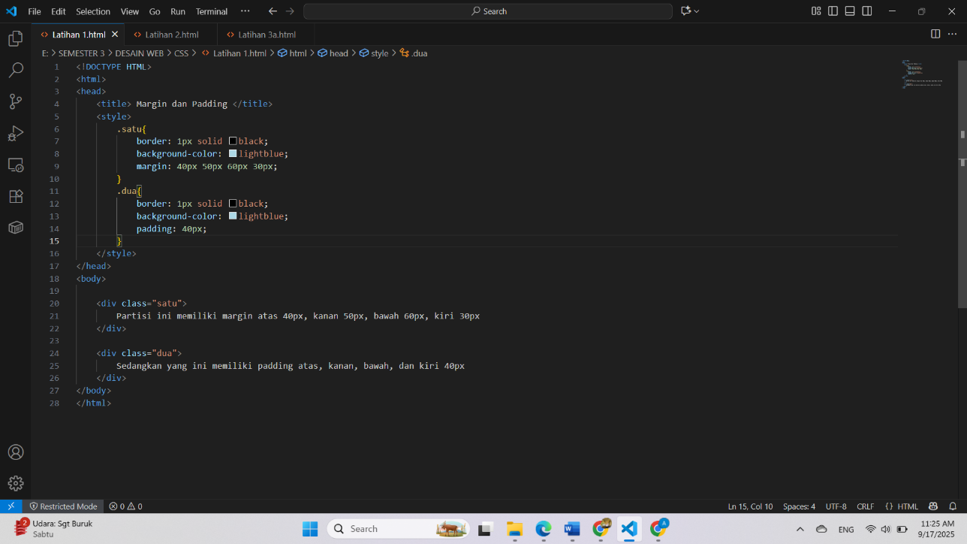
Output Program:
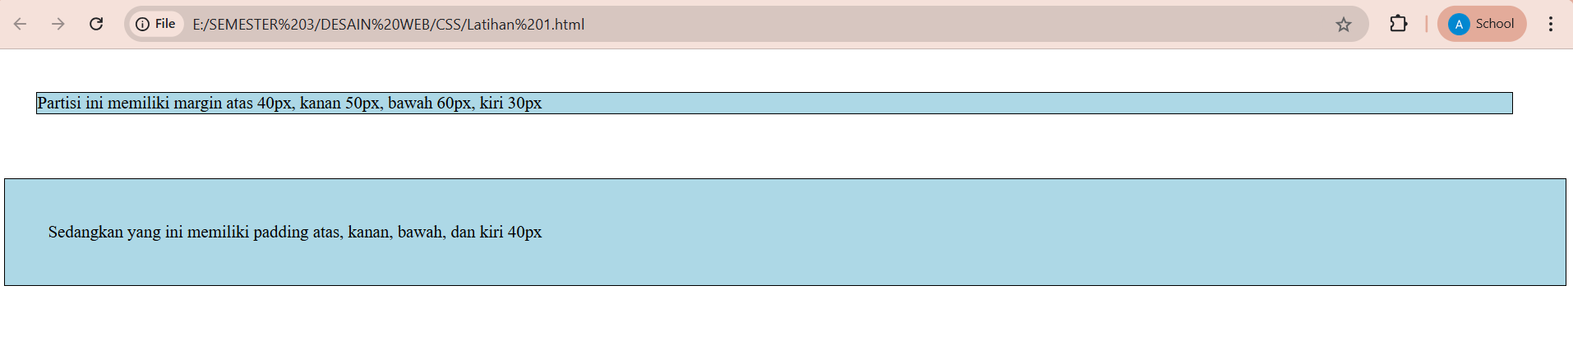

Latihan 2
Input Program:
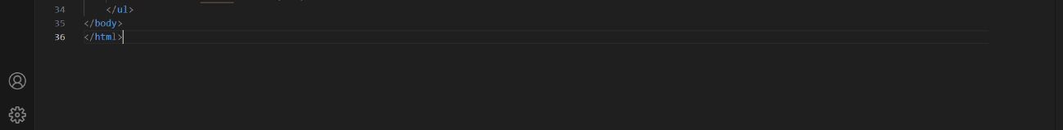
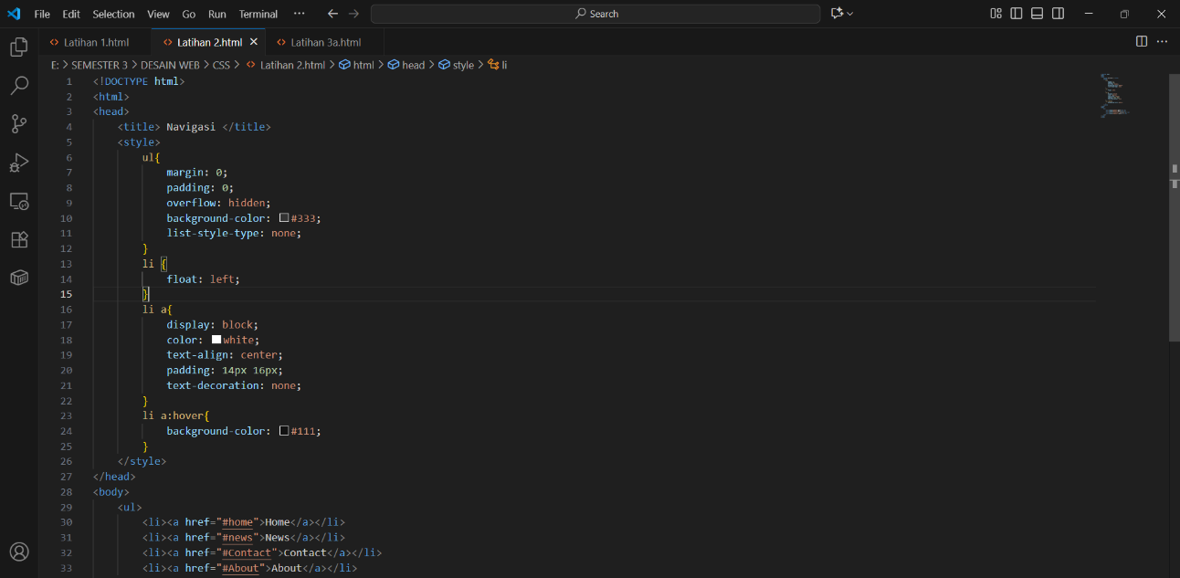

Output Program:
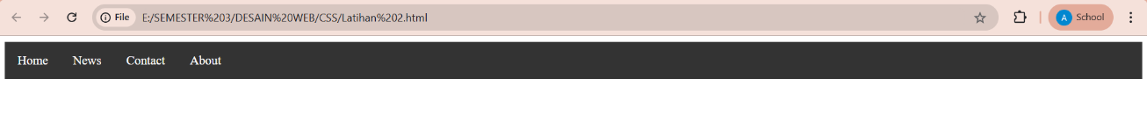
Latihan 3
Input Program:
- Latihan 3a
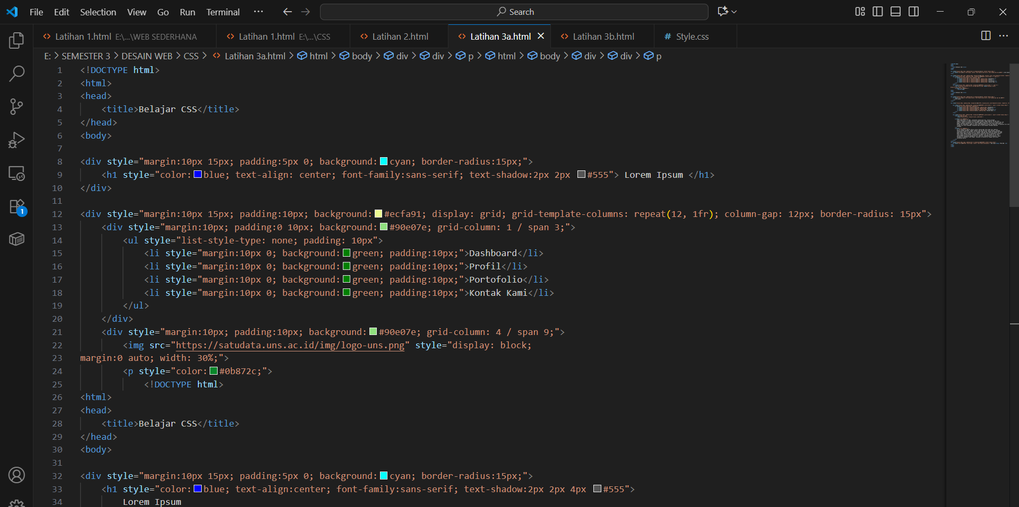

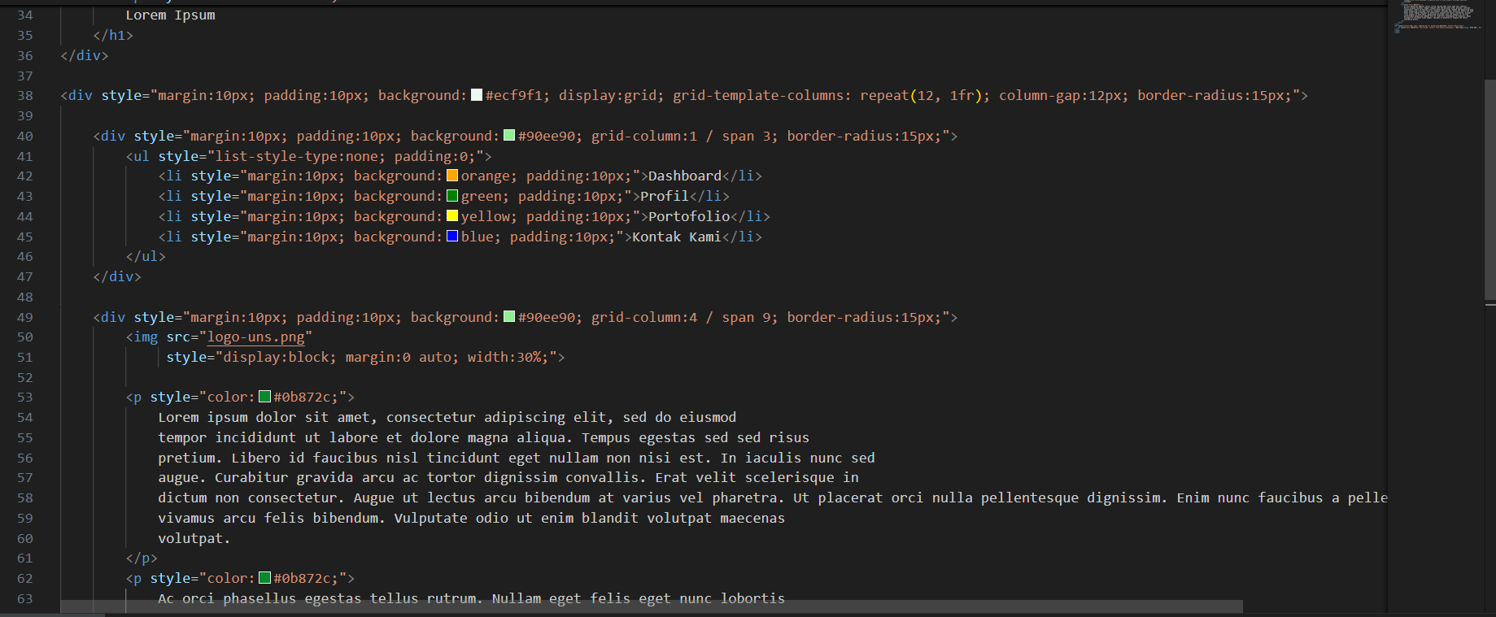
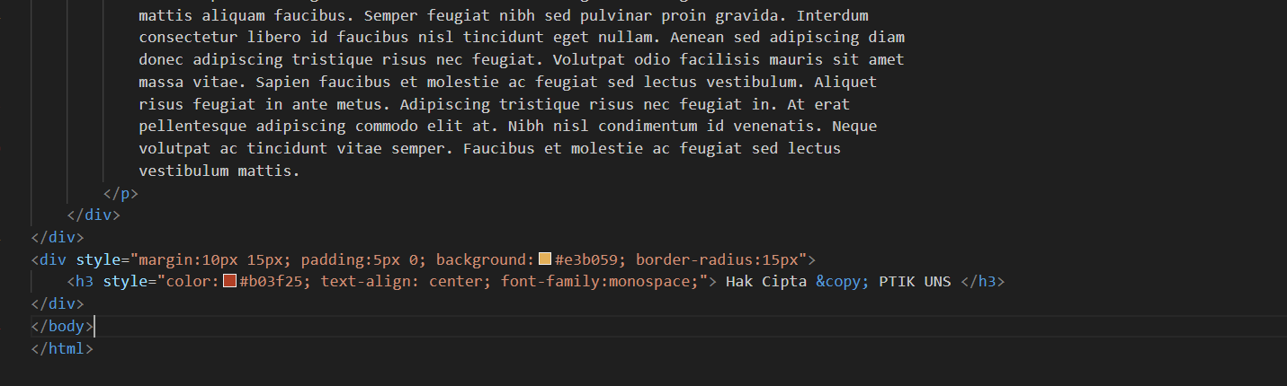

- Latihan 3b
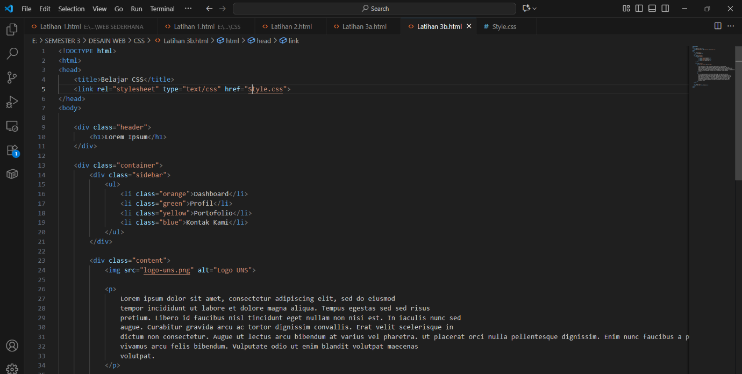
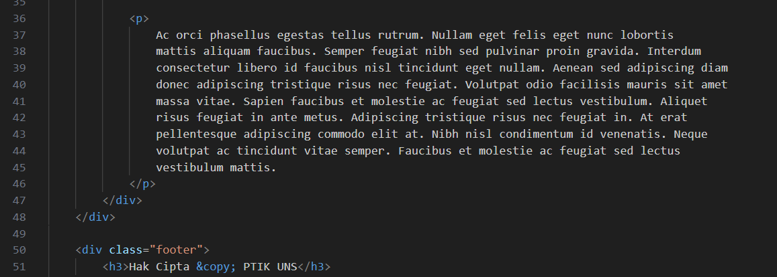
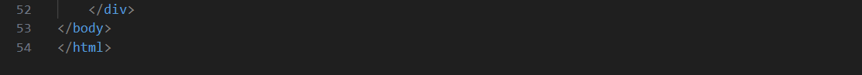

- Style.css
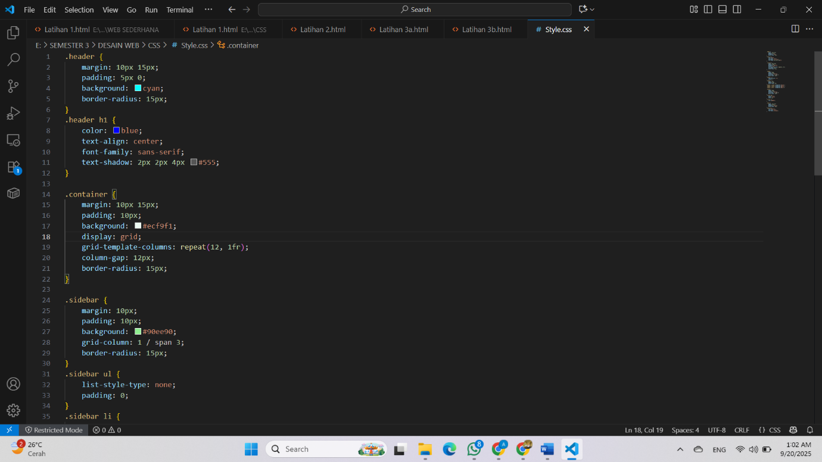
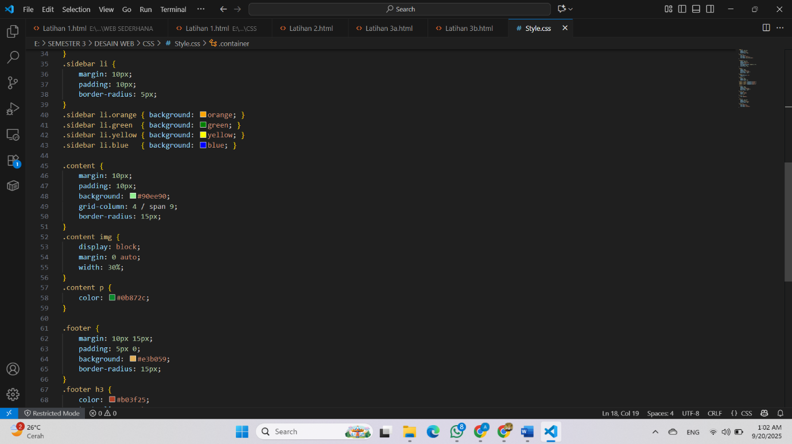

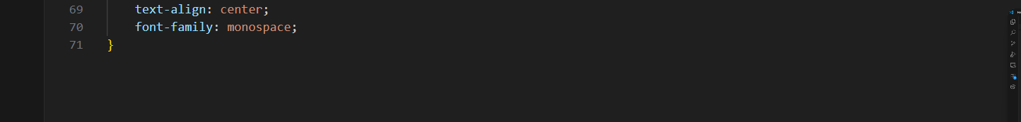

Output Program:
- Latihan 3a
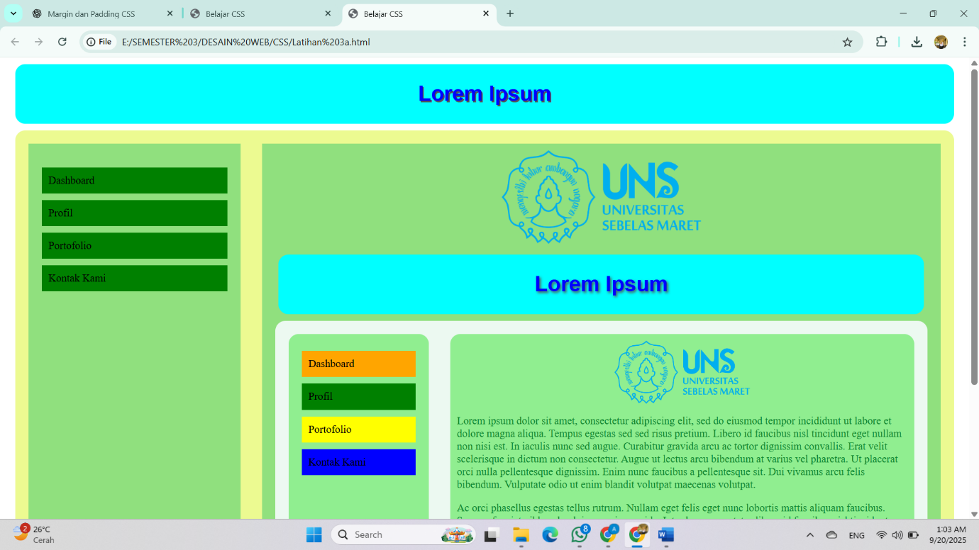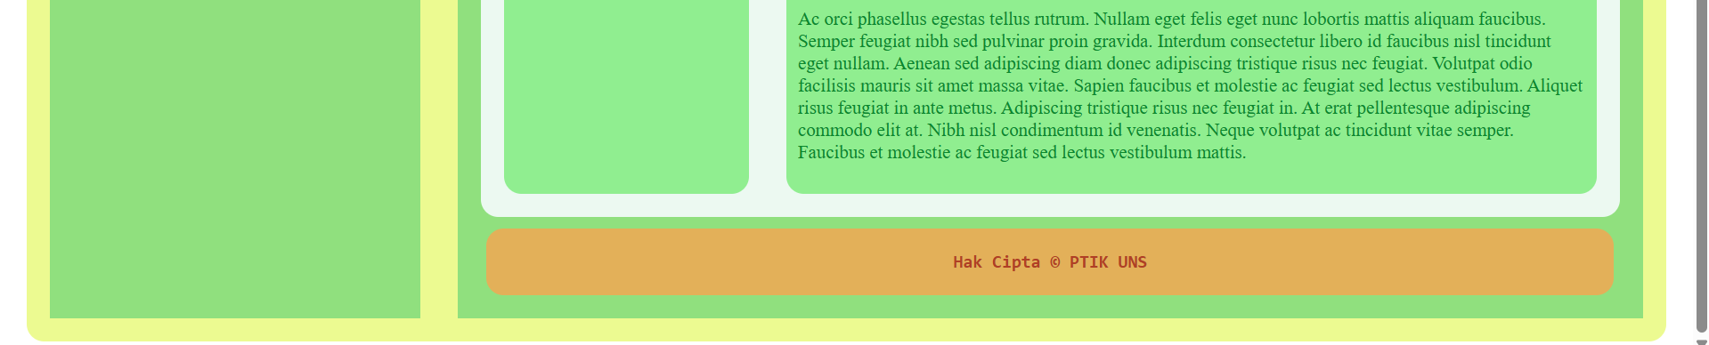
- Latihan 3b
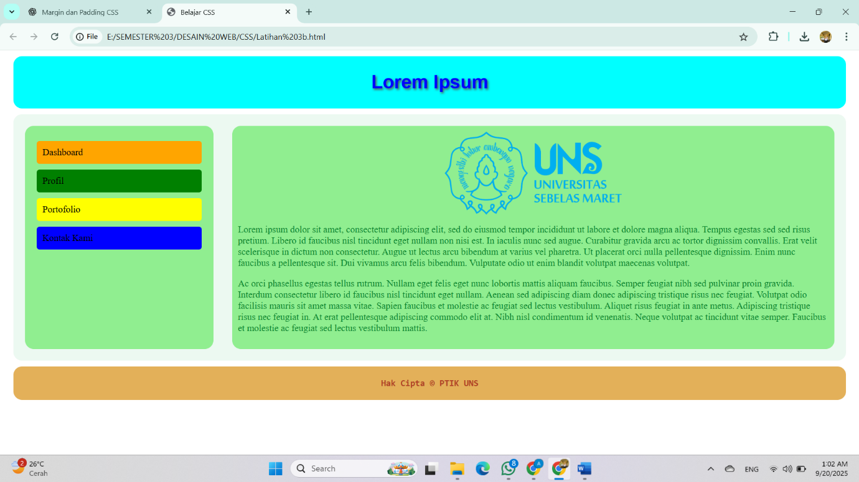

- Langkah Kerja
- Menjalankan text editor di Python VSCode.
- Kemudian buat file latihan1.html. (Margin dan Padding)
- Lalu ketikkan kode dasar HTML dan tambahkan div/partisi yang akan diberi CSS.
- Atur margin dan padding pada setiap partisi agar sesuai ketentuan yang ada pada file.
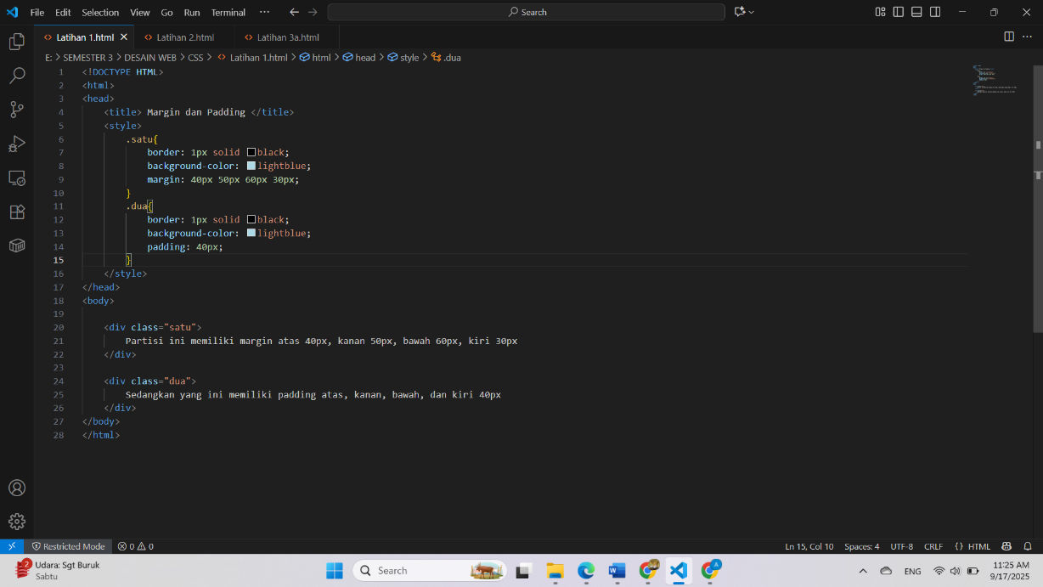
- Jika sudah sesuai dengan yang diminta pada file kemudian simpan file, lalu jalankan di browser untuk memastikan tampilan sesuai seperti dibawah ini.
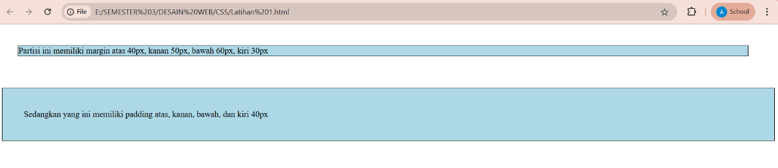
- Kemudian lanjut ke latihan 2 (Navigasi) dengan langkah awal yang sama yaitu buat file HTML dengan nama latihan 2.html.
- Ketik struktur dasar HTML dan buat menu navigasi (misalnya Home, Profil, Kontak).
- Tambahkan CSS untuk mengatur style navigasi (warna, posisi, hover effect).

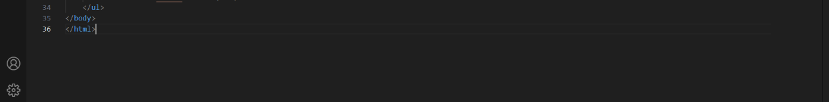
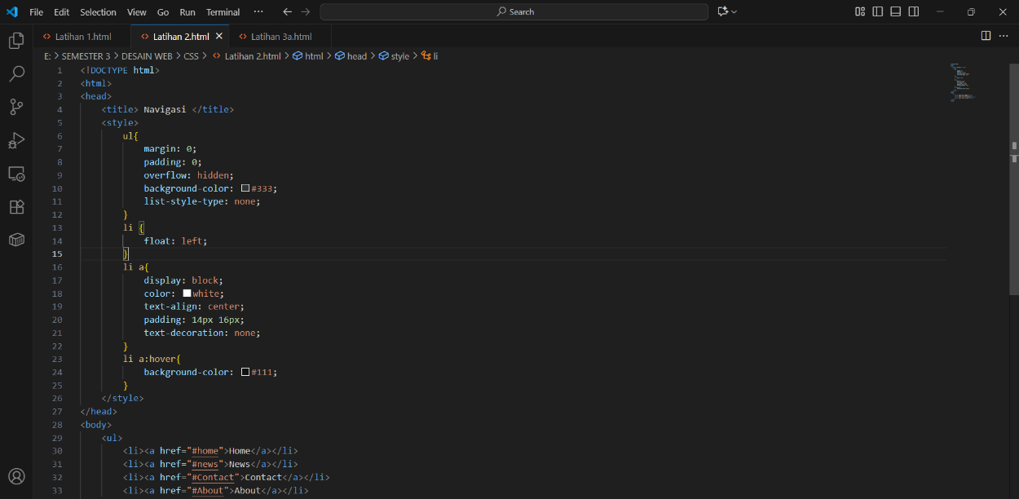

- Jika sudah sesuai dengan yang diminta pada file kemudian simpan file, lalu jalankan di browser untuk memastikan tampilan sesuai seperti dibawah ini.
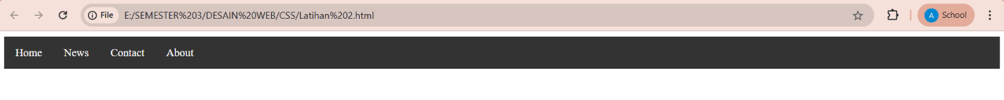
- Lalu pada latihan 3 (Inline Style dan External Style) dengan langkah awal buat file HTML dengan nama latihan 3a.html.
- Ketik teks panjang (Lorem Ipsum).
- Gunakan inline CSS langsung pada tag HTML untuk mengatur warna, font, dan style
- Ketik teks panjang (Lorem Ipsum).

- Lalu buat lagi Latihan 3b.html yang isinya kombinasi dengan style.css yang sudah dibuat. Untuk mengubah tampilan hasil yang di browser nanti seperti pada modul.
- Setelah itu pada file style.css isikan dengan kode seperti dibawah ini.

- Kemudian simpan file, lalu jalankan file latihan 3b.html nya di browser untuk memastikan tampilan sesuai seperti dibawah ini.
- Kesimpulan
Berdasarkan praktikum yang sudah dilakukan dapat disimpulkan bahwa CSS sangat penting dalam desain web karena memisahkan konten dengan tampilan. Melalui penggunaan margin dan padding, tata letak halaman dapat diatur lebih rapi. CSS juga dapat digunakan untuk membuat menu navigasi yang interaktif. Selain itu, perbedaan inline style dan external style menunjukkan bahwa penggunaan external style lebih efisien karena memudahkan pengelolaan tampilan pada banyak halaman web.

- LAMPIRAN
- LINK CODING HTML & CSS:
https://drive.google.com/file/d/1L1hpSncacHMVWGZbAvaZlZM9FRtAiG5V/view?usp=sharing

